**WHEN TO CALL A DOCTOR**

**1.**

**2.**

**3.**

**4.**

**5.**

**6.**

**7.**

**8.**

**TOXIC AGENTS**

**1.**

**2.**

**3.**

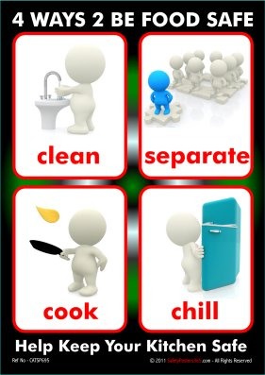

**PREVENTING FOOD POISONING**

**1.**

**2.**

**3.**

**4.**

**5.**

**6.**

**7.**

**8.**

**9.**

**10.**

**POISONIOUS WILD FOODS**

**METHODS OF INFECTION:**

**ISSUES:**

**PESTICIDES**

**METHODS OF INFECTION:**

**ISSUES:**

**MERCURY**

**METHODS OF INFECTION:**

**ISSUES:**

**WHEN TO GO TO THE E.R.**

**1.**

**2.**

**3.**

**4.**

**5.**

**6.**

**7.**

**8.**

**9.**